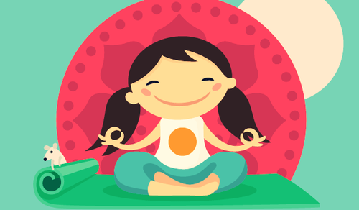

Dziś w ramach relaksacji proponujemy Wam wykonanie poniższych ćwiczeń
i zabaw
⬇ ⬇ ⬇ ⬇ ⬇ ⬇ ⬇
1. SPOKOJNY SŁOIK"
Przez „spokojny słoik” mamy na myśli butelkę, którą napełniliśmy wodą i czymś połyskującym, na przykład brokatem. Chodzi o to, aby potrząsnąć butelką i obserwować ruch. Połyskujący brokat reprezentuje Nasze emocje. Wszystkie emocje zostają wstrząśnięte i wirują, dopóki się nie uspokoją. Jest to idealny sposób na zachęcanie do chwil refleksji.
2. ZABAWA Z BALONIKAMI
Technika wykorzystująca baloniki to wspaniała gra, która pomaga zrelaksować się poprzez prawidłowe oddychanie. Czego potrzebujesz? Dużo miejsca i kolorowych baloników. Co musisz zrobić? Nadmuchaj balon, aż wybuchnie, a następnie nadmuchaj kolejny, powoli spuszczając z niego powietrze poprzez manipulowanie otworem.
3. ZWIJANIE PAPIERÓW, DOODLING.
Doodling, marszczenie papieru lub zgniatanie kulek z papieru są jak coś w rodzaju przeciwstresowej gry, która może pomóc Nam pozbyć się negatywnych emocji. Jednocześnie rozwijamy w ten sposób umiejętności manualne i precyzji, ponieważ czynności, które wykonujemy wzmacniają Nasze dłonie.
4. ZABAWA Z NASIONKAMI
Z relaksującą muzyką w tle i przy słabym oświetleniu będziemy udawać wzrost drzewa. Zaczynamy na kolanach, na ziemi, z pochyloną głową. Stopniowo przedłużamy ramiona do przodu, jakbyśmy byli budzącym się kotem.
Jesteśmy nasionkiem, które w tempie muzyki zaczyna wyrastać i staje się wielkim drzewem z pięknymi gałęziami. Gałęzie będą symbolizowane przez nasze ramiona, rozciągnięte do góry, podczas gdy my powoli unosimy się z siadu na stopach. Jest to idealne ćwiczenie do wykonania wieczorem, tuż przed położeniem się spać.
ŻYCZYMY UDANEGO RELAKSU ➡ Psycholog i Pedagog szkolny

